
“一件事一次办”办事指南
“我要办理养老机构备案”
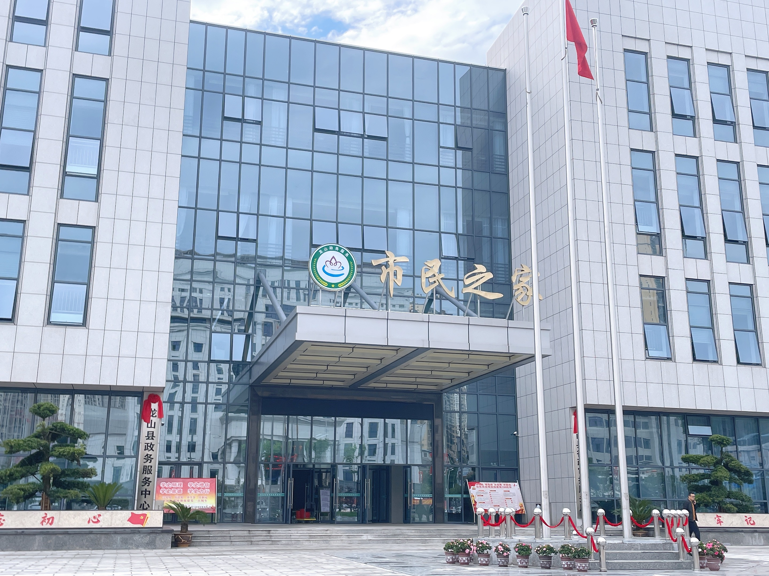

龙山县行政审批服务局 编制
2021年9月

“我要办理养老机构备案”
“一件事一次办”办事指南

一、办理名称：“我要办理养老机构备案”
二、受理条件
设立养老机构程序完成后进行备案
三、受理机构
龙山县民政局
四、材料清单
材料名称 | 材料类型 | 份数 | 提交方式 | 是否要电子材料 | 来源渠道
设置养老机构备案书、法人证书 | 原件 | 1份 | 网上现场都可提交 | 纸质、电子 | 其他
养老机构场地证明 | 原件和复印件 | 1份 | 网上现场都可提交 | 纸质、电子 | 其他
消防验收合格意见消防备案合格凭证 | 原件和复印件 | 1份 | 网上现场都可提交 | 纸质、电子 | 政府部门核发门核发
食品经营许可证 | 原件和复印件 | 1份 | 网上现场都可提交 | 纸质、电子 | 其他
医疗机构执业许可证 | 原件和复印件 | 1份 | 网上现场都可提交 | 纸质、电子 | 申请人自备

五、办理流程
办理环节 | 办理时限 | 审核标准
受理 | 10个工作日 | 提供真实有效的送审材料。
审核 | 30个工作日 | 提供真实有效的送审材料。
办结 | 10个工作日 | 提供真实有效的送审材料。

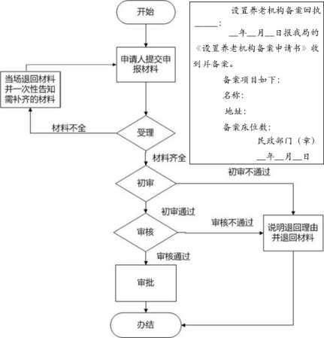

六、法律依据
《中华人民共和国老年人权益保障法》 第四十三条 设立公益性养老机构，应当依法办理相应的登记。设立经营性养老机构，应当在市场监督管理部门办理登记。养老机构登记备案后即可开展服务活动，并向县级以上人民政府民政部门备案。
- 办结时限
承诺办结时限：50个工作日。法定办结时限：60个工作日。
八、收费标准及依据
无需收费
九、结果送达
政务服务中心窗口领取或者窗口工作人员邮寄送达
十、办理地点
龙山县政务服务中心（市民之家）民政窗口
十一、办理时间
法定工作日 上午8：30-12：00 下午13：30-16：30
十二、常见问题
问：设立养老机构对床位的要求？
答：10张床位以上。
十三、咨询电话
0743-6237806
十四、监督投诉电话
监督电话：0743-12345
廉 洁
务 实
高 效
便 民

